PRUEBAS JUNIT
Por Antoni Peiró | 1º CFGS DAM ENTORNOS DESAROLLO

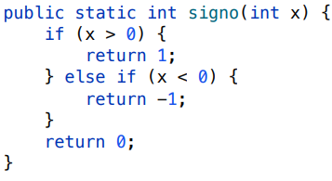
Ejercicio 1. Método signo

Análisis del método

- Qué hace: Determina si un número entero es positivo (retorna 1), negativo (retorna -1) o cero (retorna 0).
- Entradas: Un número entero x.
- Salidas: Un valor entero del conjunto {-1, 0, 1}.
- Casos normales y límite:
  - Normales: Números positivos grandes, números negativos pequeños.
  - Límite: El valor 0, el valor 1 y el valor -1.

Complejidad ciclomática

Encontramos un if (x > 0) y un else if (x < 0) por lo cual: 2 + 1 = 3.

Diseño de casos de prueba
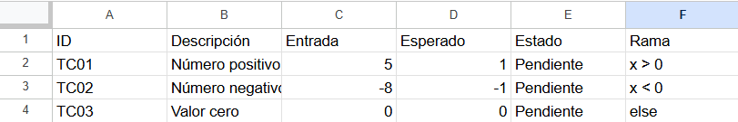

Ejercicio 2. Método clasificarEdad
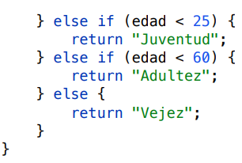
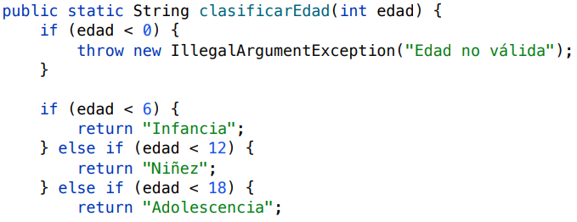

Análisis del método

- Qué hace: Clasifica a una persona en una etapa de la vida (Infancia, Niñez, Adolescencia, Juventud, Adultez o Vejez) según su edad.
- Entradas: Un número entero edad.
- Salidas: Una cadena de texto (String) con el nombre de la etapa o una excepción IllegalArgumentException si la edad es menor o igual a 0.
- Casos normales y límite:
  - Normales: Valores intermedios como 10 (Niñez) o 40 (Adultez).
  - Límite: Valores donde cambia la categoría (0, 6, 12, 18, 25, 60) y valores negativos.

Complejidad ciclomática

Para este método, identificamos los puntos de decisión basados en las condiciones de los if y else if:
- if (edad <= 0).
- if (edad <= 6).
- else if (edad < 12).
- else if (edad < 18).
- else if (edad < 25).
- else if (edad < 60).
Cálculo: 6 + 1 = 7.

Diseño de casos de prueba
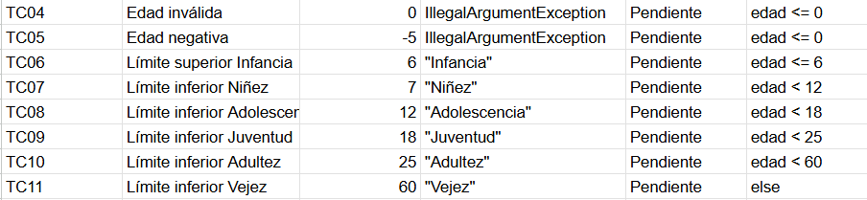

Ejercicio 3. Método contarPositivos

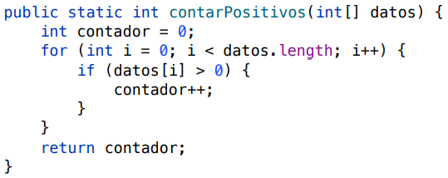

1. Análisis del método

- Qué hace: Recorre un array de números enteros y cuenta cuántos de esos elementos son estrictamente mayores que cero.
- Entradas: Un array de enteros (int[] datos).
- Salidas: Un valor entero que representa la cantidad de números positivos encontrados.
- Casos normales y límite:
  - Normales: Array con valores variados (positivos y negativos).
  - Límite: Array vacío (length = 0) , array con todos los elementos negativos, o array con ceros (el cero no es positivo).

Complejidad ciclomática

Encontramos un bucle for y un if por lo cual: 2 + 1 = 3.

Diseño de casos de prueba

Ejercicio 4. Método calificación

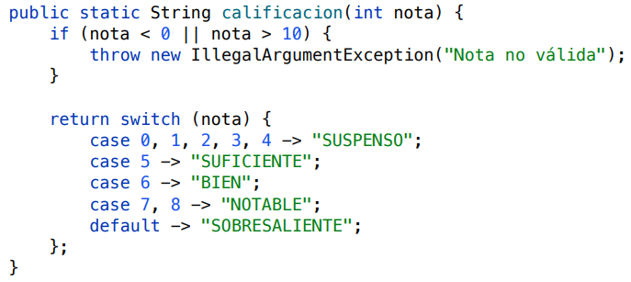

1. Análisis del método

- Qué hace: Transforma una nota numérica (entera) en una etiqueta de texto descriptiva (SUSPENSO, SUFICIENTE, BIEN, NOTABLE, SOBRESALIENTE).
- Entradas: Un número entero (nota).
- Salidas: Una cadena String con la calificación o una excepción IllegalArgumentException si la nota está fuera del rango 0-10.
- Casos normales y límite:
  - Normales: Notas como 3, 5, 8.
  - Límite: Valores exactos de corte como 0, 10, y valores inválidos como -1 o 11.

Complejidad ciclomática

Encontramos un if y un switch con 5 posibles casos por lo cual: 1 + 5 = 6.

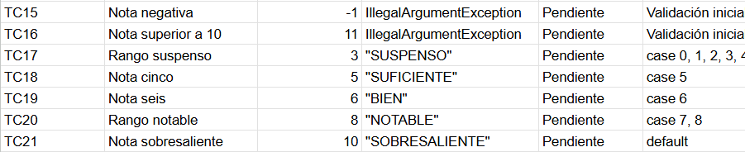
Diseño de casos de prueba

Ejercicio 5. Crear un método esBisiesto
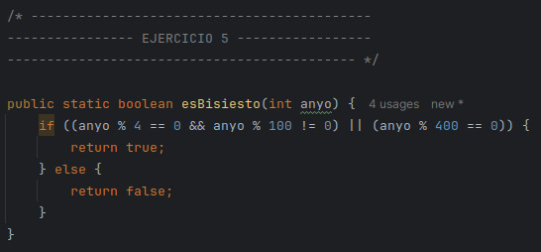

1. Análisis del método

- Qué hace: Determina si un año dado es bisiesto siguiendo las reglas del calendario gregoriano.
- Entradas: Un entero (anyo).
- Salidas: Un booleano (true si es bisiesto, false en caso contrario).
- Casos normales y límite:
  - Normales: Años que no son divisibles por 4 (2023, 2025) y años divisibles por 4 que no terminan en centena, 2024, 2028.
  - Límite: Años divisibles por 100 pero no por 400 y valores inválidos como -2023 o 0.

Complejidad ciclomática

Encontramos tres condiciones lógicas por lo cual: 3 + 1 = 6.

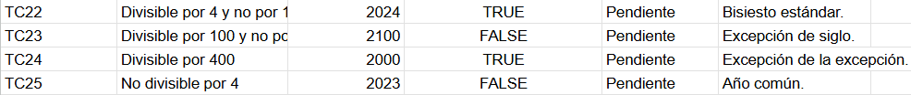
Diseño de casos de prueba

Ejercicio 6. Implementar Piedra – Papel – Tijera

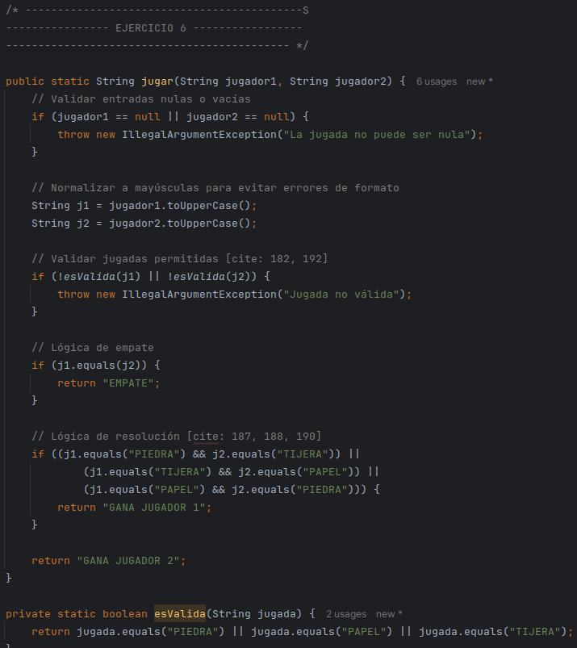

1. Análisis del método

- Qué hace: Simula el juego clásico entre dos jugadores, determinando quién gana según las reglas de jerarquía (piedra > tijera > papel > piedra) o si hay un empate.
- Entradas: Dos cadenas de texto (String jugador1, String jugador2). Solo son válidos los valores "PIEDRA", "PAPEL" y "TIJERA".
- Salidas: Una cadena indicando el resultado: "EMPATE", "GANA JUGADOR 1" o "GANA JUGADOR 2" o una excepción IllegalArgumentException.
- Casos normales y límite:
  - Normales: Combinaciones estándar como "PIEDRA" vs "PAPEL".
  - Límite: Jugadas con mayúsculas/minúsculas mezcladas, entradas con espacios, o el caso de empate con la misma opción

Complejidad ciclomática

Para el método que he creado, calculamos los puntos de decisión:
- Validación de jugadas: El if que comprueba si las jugadas son válidas (lanza excepción).
- Empate: El if que compara si j1.equals(j2).
- Condiciones de victoria J1: Aunque se use un solo bloque if con OR, cada comparación es un camino lógico distinto. Sin embargo, para cubrir las ramas principales simplificadas:
  - Rama de Excepción.
  - Rama de Empate.
  - Rama de Victoria J1.
  - Rama de Victoria J2 (else final).
Cálculo estimado: Se requieren al menos 5 o 6 casos de prueba para asegurar que cada regla se cumple y que ambos jugadores pueden ganar con diferentes combinaciones.

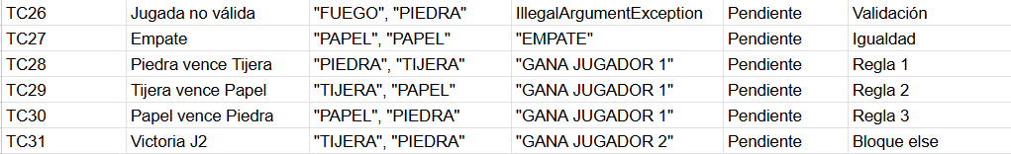
Diseño de casos de prueba

Ejercicio 7. Implementar Validador de contraseñas

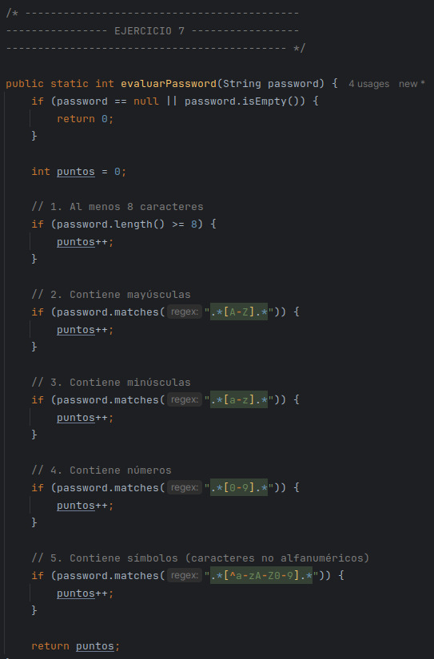

1. Análisis del método

- Qué hace: El método evalúa la fortaleza de una contraseña asignando puntos (hasta un máximo de 5) según el cumplimiento de diversos criterios técnicos.
- Entradas: Una cadena de texto (String password).
- Salidas: Un valor entero (int) que representa la puntuación total obtenida.
- Casos normales y límite:
  - Normales: Contraseñas que combinan letras y números de longitud variada (ej. "Clave123").
  - Límite: Cadenas vacías (0 puntos), contraseñas de exactamente 7 u 8 caracteres para verificar el límite de longitud, y contraseñas que contienen solo símbolos.

Complejidad ciclomática

Para calcular la complejidad de este método, identificamos los puntos de decisión basados en las reglas de puntuación:
- Regla 1: Longitud mayor igual a 8 caracteres.
- Regla 2: Presencia de mayúsculas.
- Regla 3: Presencia de minúsculas.
- Regla 4: Presencia de números.
- Regla 5: Presencia de símbolos.
Cálculo: 5 + 1 = 6.

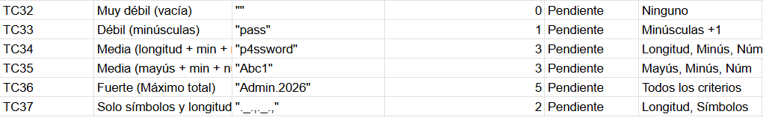
Diseño de casos de prueba.

